|  |  |  |  |  |  |  |  |
| --- | --- | --- | --- | --- | --- | --- | --- |
| **Pozice** | **Název souboru** |  |  |  |  |  | **Stav ZL** |

**Celková rekapitulace změnových listů**

Odpočty bez DPH

Přípočty bez DPH

Přípočty + odpočty

celkem bez DPH

Cena celkem za změnu bez DPH

Cena celkem za dílo včetně změny

bez DPH

Stav ZL

84 850 000 Kč

|  |  |  |  |  |  |  |  |
| --- | --- | --- | --- | --- | --- | --- | --- |
| ZL01 | D1.01.4 ZTI - Přeložka kanalizace na jižní straně budovy a demontáž RŠ1  a RŠ2 | -9 463,50 | 48 340,35 | 38 876,85 | 38 877 Kč | 84 888 877 Kč | dodatek č.1 |
|  |  |  |  |  |  |  |  |
| ZL02 | IO 04 - Přípojka silnoproudu - revize DPS R1 | 0,00 | 210 524,64 | 210 524,64 | 210 525 Kč | 85 099 401 Kč | dodatek č.1 |
|  |  |  |  |  |  |  |  |
| ZL03 | Stávající stav kanalizačních přípojek a betonových nálitků | -27 327,69 | 173 796,21 | 146 468,52 | 146 469 Kč | 85 245 870 Kč | dodatek č.1 |
|  |  |  |  |  |  |  |  |
| ZL04 | Úpravy v trafostanici | -68 650,20 | 252 048,63 | 183 398,43 | 183 398 Kč | 85 429 268 Kč | dodatek č.1 |
|  |  |  |  |  |  |  |  |
| ZL05 | Změna odvozu a likvidace vytěžené zeminy | -514 055,09 | 308 560,73 | -205 494,36 | -205 494 Kč | 85 223 774 Kč | dodatek č.1 |
|  |  |  |  |  |  |  |  |
| ZL06 | Akustická zástěna | 0,00 | 191 620,00 | 191 620,00 | 191 620 Kč | 85 415 394 Kč | dodatek č.1 |
|  |  |  |  |  |  |  |  |
| ZL07 | Sanační omítky | 0,00 | 44 510,77 | 44 510,77 | 44 511 Kč | 85 459 905 Kč | dodatek č.1 |
|  |  |  |  |  |  |  |  |
| ZL08 | Izolace podlah | 0,00 | 188 146,78 | 188 146,78 | 188 147 Kč | **85 648 052 Kč** | dodatek č.1 |
|  |  |  |  |  |  |  |  |
|  | **Cena celkem za změnové listy k dodatku č.2** |  |  |  | **798 052 Kč** |  |  |
|  |  |  |  |  |  |  |  |
| ZL09 | Výztuž věnce V001 | 0,00 | 29 576,93 | 29 576,93 | 29 577 Kč | 85 677 629 Kč | dodatek č.2 |
|  |  |  |  |  |  |  |  |
| ZL10 | Plynotěsný poklop v m.č. D3-0.32 | 0,00 | 8 170,00 | 8 170,00 | 8 170 Kč | 85 685 799 Kč | Dodatek č.2 |
|  |  |  |  |  |  |  |  |
| ZL11 | Demontáž potrubí ÚT | 0,00 | 13 297,79 | 13 297,79 | 13 298 Kč | 85 699 096 Kč | Dodatek č.2 |
|  |  |  |  |  |  |  |  |
| ZL12 | PO Al stěny Z44 | -101 388,49 | 125 992,49 | 24 604,00 | 24 604 Kč | 85 723 700 Kč | Dodatek č.2 |
| ZL14 Změna CT: ZTI D.1.01.4a revize R1 kanalizace - doplnění kanalizace pro 0,00 18 206,92 18 206,92 18 207 Kč 85 741 907 Kč Dodatek č.2 | | | | | | | |
|  | chladící jednotku D3 - 1.17 a posun kanalizace kvůli posunu dřezu D3 1.18 |  |  |  |  |  |  |
|  | Změna MR: ZTI D.1.01.4a - vnitřní vodovod R1 - úprava dimenze rozvodu |  |  |  |  |  |  |
| ZL15 | SV pro havarijní chlazení MR a CT, kanalizace - R2 - změna napojení MR | 0,00 | 236 083,45 | 236 083,45 | 236 083 Kč | 85 977 991 Kč | Dodatek č.2 |
|  | v 1.NP D3 - 1.66 a D3 - 1.65 |  |  |  |  |  |  |

|  |  |  |  |  |  |  |  |
| --- | --- | --- | --- | --- | --- | --- | --- |
| ZL16 | Výměna stávajících kanalizačních stoupaček S3, S4 a potrubí stoupaček vody E1/E2 vedoucí přes m.č.D3 1.18 | 0,00 | 283 004,31 | 283 004,31 | 283 004 Kč | 86 260 995 Kč | Dodatek č.2 |
|  |  |  |  |  |  |  |  |
| ZL17 | Změna ZTI po R2 - výměna stávajících rozvodů vody v 1.PP | 0,00 | 1 222 261,83 | 1 222 261,83 | 1 222 262 Kč | 87 483 257 Kč | Dodatek č.2 |
|  |  |  |  |  |  |  |  |
| ZL18 | Betonová deska mč D3-0_28 | 0,00 | 156 422,08 | 156 422,08 | 156 422 Kč | 87 639 679 Kč | Dodatek č.2 |
|  |  |  |  |  |  |  |  |
| ZL19 | Izolace proti vodě | 0,00 | 214 819,62 | 214 819,62 | 214 820 Kč | 87 854 499 Kč | Dodatek č.2 |
|  |  |  |  |  |  |  |  |
| ZL20 | SDK předstěna v m.č. D3-1.23 | 0,00 | 11 122,08 | 11 122,08 | 11 122 Kč | 87 865 621 Kč | Dodatek č.2 |
|  |  |  |  |  |  |  |  |
| ZL21 | Doplnění modulu TUV | 0,00 | 357 902,42 | 357 902,42 | 357 902 Kč | 88 223 523 Kč | Dodatek č.2 |
|  |  |  |  |  |  |  |  |
| ZL22 | Změny PD (AŘ + EL) | 0,00 | 445 524,47 | 445 524,47 | 445 524 Kč | **88 669 048 Kč** | Dodatek č.2 |

olověných dveří

|  |  |  |  |  |  |  |  |
| --- | --- | --- | --- | --- | --- | --- | --- |
|  | **Cena celkem za změnové listy k dodatku č.2** |  |  |  | **3 020 996 Kč** |  |  |
|  |  |  |  |  |  |  |
| ZL13 | Oprava ostění u stávajích dveří v 1.NP | 0,00 | 15 377,31 | 15 377,31 | 15 377 Kč | **88 684 425 Kč** | Dodatek č.3 |
|  |  |  |  |  |  |  |  |
| ZL23 | Výměna obkladů D3-0.57 - D3-0.64 | 0,00 | 14 157,88 | 14 157,88 | 14 158 Kč | **88 698 583 Kč** | Dodatek č.3 |
|  |  |  |  |  |  |  |  |
| ZL24 | Sádrové stěrky svislých kcí | 0,00 | 260 941,62 | 260 941,62 | 260 942 Kč | **88 959 524 Kč** | Dodatek č.3 |

|  |  |  |  |  |  |  |  |
| --- | --- | --- | --- | --- | --- | --- | --- |
| ZL25 | Nová propojovací trasa potrubí DN 80 na místo energokanálu - varianta potrubí DN 100 | -91 030,50 | 511 281,99 | 420 251,49 | 420 251 Kč | **89 379 776 Kč** | Dodatek č.3 |
|  |  |  |  |  |  |  |  |
| ZL26 | Revize R3 projektu silnoproudé elektroinstalace - doplnění zásuvek | 0,00 | 126 658,23 | 126 658,23 | 126 658 Kč | **89 506 434 Kč** | Dodatek č.3 |
|  |  |  |  |  |  |  |  |
| ZL27 | Revize R1 a R2 projektu vzduchotechniky | 0,00 | 219 635,25 | 219 635,25 | 219 635 Kč | **89 726 069 Kč** | Dodatek č.3 |
|  |  |  |  |  |  |  |  |
| ZL28 | Doplnění ochranných prvků | 0,00 | 156 016,28 | 156 016,28 | 156 016 Kč | **89 882 086 Kč** | Dodatek č.3 |
|  |  |  |  |  |  |  |  |
| ZL29 | Zdvižná plošina | 0,00 | 26 501,17 | 26 501,17 | 26 501 Kč | **89 908 587 Kč** |  |

|  |  |  |  |  |  |  |  |
| --- | --- | --- | --- | --- | --- | --- | --- |
| ZL30 | Doplnění nouzového osvětlení dle požadavku ČSN EN 1838,ČSN EN 50171, ČSN EN 50172 | -141 384,69 | 173 578,50 | 32 193,81 | 32 194 Kč | **89 940 781 Kč** | Dodatek č.3 |
|  |  |  |  |  |  |  |  |
| ZL31 | Navýšení kapacity UPS z 4kVA na 5kW | -341 190,72 | 366 190,72 | 25 000,00 | 25 000 Kč | **89 965 781 Kč** | Dodatek č.3 |
|  |  |  |  |  |  |  |  |
| ZL32 | Odpočet světlovodu | -29 144,67 | 0,00 | -29 144,67 | -29 145 Kč | **89 936 636 Kč** | Dodatek č.3 |
|  |  |  |  |  |  |  |  |
| ZL33 | Gumové podkladní bloky místo systémových kcí, nová systémová kce | -138 091,39 | 71 663,00 | -66 428,39 | -66 428 Kč | **89 870 208 Kč** | Dodatek č.3 |
|  |  |  |  |  |  |  |  |
| ZL34 | Nátěry stávajících zárubní | 0,00 | 30 816,53 | 30 816,53 | 30 817 Kč | **89 901 024 Kč** | Dodatek č.3 |
|  |  |  |  |  |  |  |  |
| ZL35 | Podhled SDK vč. výmalby v m.č. D3 – 1.24 (25 m2) | 0,00 | 70 274,62 | 70 274,62 | 70 275 Kč | **89 971 299 Kč** | Dodatek č.3 |
| ZL36 Výměna stávajících dveří za nové dveře v 1.NP budovy D3 - bez -46 420,42 | | | 127 297,96 | 80 877,54 | 80 878 Kč | **90 052 176 Kč** | Dodatek č.3 |
|  |  |  |  |  |  |  |  |
| ZL37 | Nové obklady v místnosti D3.1.26, předsazené stěny v m.č. D3 1.18, D3.1.23 v 1.NP | 0,00 | 38 639,30 | 38 639,30 | 38 639 Kč | **90 090 816 Kč** | Dodatek č.3 |
|  |  |  |  |  |  |  |  |
| ZL38 | dodávka a montáž nových olověných dveří do stávajících zárubní v 1.NP | 0,00 | 389 944,53 | 389 944,53 | 389 945 Kč | **90 480 760 Kč** | Dodatek č.3 |
|  |  |  |  |  |  |  |  |
| ZL39 | Minerální akustický podhled v m.č. D3-0.23 | 0,00 | 28 437,71 | 28 437,71 | 28 438 Kč | **90 509 198 Kč** | Dodatek č.3 |
|  |  |  |  |  |  |  |  |
| ZL40 | dodávka a montáž nových dveří do 1.PP mimo olověné | 0,00 | 120 324,45 | 120 324,45 | 120 324 Kč | **90 629 522 Kč** | Dodatek č.3 |

|  |  |  |  |  |  |  |  |
| --- | --- | --- | --- | --- | --- | --- | --- |
| ZL41 | Doplnění přechodových skříní ke stávajícím rozvaděčům technologie pro zaústění nových přívodních kabeláží | 0,00 | 39 009,60 | 39 009,60 | 39 010 Kč | **90 668 532 Kč** | Dodatek č.3 |
|  |  |  |  |  |  |  |  |
| ZL42 | SDK kastlíky na opláštění VZT | -71 505,20 | 163 341,64 | 91 836,44 | 91 836 Kč | **90 760 368 Kč** | Dodatek č.3 |

|  |  |  |  |  |  |  |  |
| --- | --- | --- | --- | --- | --- | --- | --- |
| ZL43 | Doplnění EPS čidla do potrubí VZT v D3 1.65 | 0,00 | 17 407,12 | 17 407,12 | 17 407 Kč | **90 777 775 Kč** | Dodatek č.3 |
|  |  |  |  |  |  |  |  |
| ZL44 | D+M 2ks stěnových požárních mřížek v m.č.D3-0.24/D3-072 | 0,00 | 32 500,00 | 32 500,00 | 32 500 Kč | **90 810 275 Kč** | Dodatek č.3 |
|  |  |  |  |  |  |  |  |
| ZL45 | Úprava slaboproudu - doplnění kamerového systému atd. | -12 076,18 | 46 094,43 | 34 018,25 | 34 018 Kč | **90 844 294 Kč** | Dodatek č.3 |
|  |  |  |  |  |  |  |  |
| ZL46 | dodávka a montáž nových akustických příček v 1.NP | 0,00 | 45 172,54 | 45 172,54 | 45 173 Kč | **90 889 466 Kč** | Dodatek č.3 |
|  |  |  |  |  |  |  |  |
| ZL47 | Změna svítidel v m.č. D3-1.34 | -45 929,52 | 60 056,00 | 14 126,48 | 14 126 Kč | **90 903 593 Kč** | Dodatek č.3 |
|  |  |  |  |  |  |  |  |
| ZL48 | Posun rozvaděče z D3-1.37 do D3 1.54 | 0,00 | 14 352,82 | 14 352,82 | 14 353 Kč | **90 917 945 Kč** | Dodatek č.3 |
|  |  |  |  |  |  |  |  |
| ZL49 | Doplnění čteček ACS 1.NP do m.č. 1.15 a 1.04 | 0,00 | 27 293,80 | 27 293,80 | 27 294 Kč | **90 945 239 Kč** | Dodatek č.3 |
|  |  |  |  |  |  |  |  |
|  | **Cena celkem za změnové listy k dodatku č.3** |  |  |  | **2 276 192 Kč** |  |  |

|  |  |  |  |  |  |  |  |
| --- | --- | --- | --- | --- | --- | --- | --- |
| ZL50 | Výměna svítidel v místnostech D3-1.24, D3-1.15, D3-1.04, D3-1.38 v  rozsahu nastavení 3000 - 4000K Ra90 | 0,00 | 112 487,03 | 112 487,03 | 112 487 Kč | **91 057 726 Kč** | dodatek č.4 |
|  |  |  |  |  |  |  |  |
| ZL51 | Nátěr stávající fasády ze strany urgentního příjmu | 0,00 | 20 267,87 | 20 267,87 | 20 268 Kč | **91 077 994 Kč** | dodatek č.4 |
|  |  |  |  |  |  |  |  |
| ZL52 | Kolize VZT v 1.PP | 0,00 | 67 558,00 | 67 558,00 | 67 558 Kč | **91 145 552 Kč** | dodatek č.4 |

|  |  |  |  |  |  |  |  |
| --- | --- | --- | --- | --- | --- | --- | --- |
| ZL53 | Posun vývodů radiátorů do podlahy v 1.NP v místnosti č.147 – chodba/čekárna | 0,00 | 3 500,00 | 3 500,00 | 3 500 Kč | **91 149 052 Kč** | dodatek č.4 |
|  |  |  |  |  |  |  |  |
| ZL54 | Nový podhled na schodišti D3 – 1.01 a opravy omítek a maleb | 0,00 | 107 053,88 | 107 053,88 | 107 054 Kč | **91 256 106 Kč** | dodatek č.4 |
|  |  |  |  |  |  |  |  |
| ZL55 | Doplnění čteček ACS 1NP - vstup D3-1.26 | 0,00 | 17 409,19 | 17 409,19 | 17 409 Kč | **91 273 515 Kč** | dodatek č.4 |
|  |  |  |  |  |  |  |  |
| ZL56 | D+M nového okna s Pb vložkou tl.2mm | 0,00 | 121 760,84 | 121 760,84 | 121 761 Kč | **91 395 276 Kč** | dodatek č.4 |
|  |  |  |  |  |  |  |  |
|  | **Cena celkem za změnové listy k dodatku č.4** |  |  |  | **450 037 Kč** |  |  |
|  |  |  |  |  |  |  |  |
| ZL57 | Doplnění kapsy do podlahy pro posuvné dveře Z 42 na chodbě D3.003 | 0,00 | 7 328,51 | 7 328,51 | 7 329 Kč | **91 402 605 Kč** | dodatek č.5 |
|  |  |  |  |  |  |  |  |
| ZL58 | Rekonstrukce stávající střechy nad části místnosti D3.028 a poliklinikou | 0,00 | 131 023,07 | 131 023,07 | 131 023 Kč | **91 533 628 Kč** | dodatek č.5 |
|  |  |  |  |  |  |  |  |
| ZL59 | Změna OT v D3.055 z důvodů ochrany pacientů | 0,00 | 20 265,77 | 20 265,77 | 20 266 Kč | **91 553 893 Kč** | dodatek č.5 |
|  |  |  |  |  |  |  |  |
| ZL60 | Nový podhled na chodbě D3 - 0.03 | 0,00 | 107 267,89 | 107 267,89 | 107 268 Kč | **91 661 161 Kč** | dodatek č.5 |
|  |  |  |  |  |  |  |  |
| ZL61 | Nová PVC podlaha v m.č. D3-0.04, D3-0.53, D3-0.05 | 0,00 | 133 666,17 | 133 666,17 | 133 666 Kč | **91 794 827 Kč** | dodatek č.5 |
|  |  |  |  |  |  |  |  |
| ZL62 | Nové obklady v m.č. D3-0.36, D3-0.35, D3.037 | 0,00 | 166 725,54 | 166 725,54 | 166 726 Kč | **91 961 553 Kč** | dodatek č.5 |

|  |  |  |  |  |  |  |  |
| --- | --- | --- | --- | --- | --- | --- | --- |
| ZL63 | Nová úpravna vody vč.pro vany v m.č. D3 - 0.33 vč. UV lampy, vodoměru a odpočtu nové úpravny pro OPS budovy D3 | 0,00 | -3 107,49 | -3 107,49 | -3 107 Kč | **91 958 446 Kč** | dodatek č.5 |
|  |  |  |  |  |  |  |  |
| ZL64 | Doplnění klimatizace do m. č. D3 1.32 | 0,00 | 68 692,23 | 68 692,23 | 68 692 Kč | **92 027 138 Kč** | dodatek č.5 |
|  |  |  |  |  |  |  |  |
| ZL65 | Opravy štukových omítek do 100% | 0,00 | 27 456,62 | 27 456,62 | 27 457 Kč | **92 054 594 Kč** | dodatek č.5 |
|  |  |  |  |  |  |  |  |
| ZL66 | Odstranění stávajících nefunkčních prostupů přes stávající střechu | 0,00 | 28 552,68 | 28 552,68 | 28 553 Kč | **92 083 147 Kč** | dodatek č.5 |

|  |  |  |  |  |  |  |  |
| --- | --- | --- | --- | --- | --- | --- | --- |
| ZL67 | SDK opláštění odpadů v m.č. D3-058, D3-060, D3-014, D3-035, nová čel v m.č. D3-028, D3-015 a D3-157 | a 0,00 | 35 523,27 | 35 523,27 | 35 523 Kč | **92 118 670 Kč** | dodatek č.5 |
|  |  |  |  |  |  |  |  |
| ZL68 | Nové PVC v místnostech D3 1.35 a D3 1.36 | 0,00 | 10 376,79 | 10 376,79 | 10 377 Kč | **92 129 047 Kč** | dodatek č.5 |
|  |  |  |  |  |  |  |  |
| ZL69 | Demontáž stávajícího potrubí páry na chodbě D3.003 | 0,00 | 8 340,30 | 8 340,30 | 8 340 Kč | **92 137 387 Kč** | dodatek č.5 |
|  |  |  |  |  |  |  |  |
| ZL70 | Doplnění 3 ks vodoměrů na stávající potrubí v OPS pro budovu D3 | 0,00 | 30 581,39 | 30 581,39 | 30 581 Kč | **92 167 969 Kč** | dodatek č.5 |
|  |  |  |  |  |  |  |  |
| ZL71 | Nové venkovní žaluzie u okna Z70 | 0,00 | 131 000,00 | 131 000,00 | 131 000 Kč | **92 298 969 Kč** | dodatek č.5 |

|  |  |  |  |  |  |  |  |
| --- | --- | --- | --- | --- | --- | --- | --- |
| ZL72 | Prodloužení tras Cu potrubí k jednotkám v místnostech D3-0.57 - 0.62 a  Přemístění venkovní jednotky nouzové KLM pro RTG | 0,00 | 57 774,84 | 57 774,84 | 57 775 Kč | **92 356 744 Kč** | dodatek č.5 |
|  |  |  |  |  |  |  |  |
| ZL73 | Odpočty ze smlouvy | 0,00 | -128 333,14 | -128 333,14 | -128 333 Kč | **92 228 410 Kč** | dodatek č.5 |
|  |  |  |  |  |  |  |  |
| ZL74 | Nové podlahy v m.č. 0.57 - 0.60 | 0,00 | 117 372,09 | 117 372,09 | 117 372 Kč | **92 345 783 Kč** | dodatek č.5 |
|  |  |  |  |  |  |  |  |
| ZL75 | Nové podlahy v m.č. 1.27 - 1.29 | 0,00 | 12 931,99 | 12 931,99 | 12 932 Kč | **92 358 715 Kč** | dodatek č.5 |
|  |  |  |  |  |  |  |  |
| ZL76 | Výmalby celé místnosti před zdvižnou plošinou | 0,00 | 28 427,42 | 28 427,42 | 28 427 Kč | **92 387 142 Kč** | dodatek č.5 |
|  |  |  |  |  |  |  |  |
| ZL77 | Oprava nátěru naddveřních stávajících oken a stávajících dveří v 1.PP | 0,00 | 32 541,00 | 32 541,00 | 32 541 Kč | **92 419 683 Kč** | dodatek č.5 |

|  |  |  |  |  |  |  |  |
| --- | --- | --- | --- | --- | --- | --- | --- |
| ZL78 | Doplnění venkovního betonového žlabu a zvednutí kanalizační šachty od parkoviště | 0,00 | 23 959,03 | 23 959,03 | 23 959 Kč | **92 443 642 Kč** | dodatek č.5 |
|  |  |  |  |  |  |  |  |
| ZL79 | Provizorní protiprašné příčky | 0,00 | 46 783,43 | 46 783,43 | 46 783 Kč | **92 490 425 Kč** | dodatek č.5 |
|  |  |  |  |  |  |  |  |
| ZL80 | Nátěr fasády před vstupen do RTG | 0,00 | 39 876,44 | 39 876,44 | 39 876 Kč | **92 530 302 Kč** | dodatek č.5 |
|  |  |  |  |  |  |  |  |
| ZL81 | Opravy omítek a maleb v m.č. D3-03 | 0,00 | 38 355,17 | 38 355,17 | 38 355 Kč | **92 568 657 Kč** | dodatek č.5 |
|  |  |  |  |  |  |  |  |
|  | **Cena celkem za změnové listy k dodatku č.5 Cena celkem za změnové listy dle dodatku 1 až 5** |  |  |  | **1 173 381 Kč**  **7 718 657 Kč** |  |  |

Název zakázky: Číslo zakázky:

Nemocnice Vyškov - stavební úpravy křídla D3 pro **B. K ®**

**magnetickou rezonanci** - -...----

**t:w:**

**100745** *Clean* Room *Solutions*

*Zhotovitel: Objednatel:*

**BLOCK CRS a.s. Valašské Meziříčí Nemocnice Vyškov p.o.**

**ZMĚNOVÝ LIST Č. 57**

**SO, PS: Dl.01. ASŘ**

**Popis změn a zdůvodnění:** Předkládáme Vám tento změnový list na Doplnění kapsy do podlahy pro posuvné dveře Z 42 na základě požadavku objednatele a to z důvodů spádované stávající podlahy, které neumožňuje otevírat posuvné dveře Z42.

**Změnu požaduje:**

D Zhotovitel

Jméno:

**Změna je dokladována:**

[gJ Objednatel D Ostatní

### ..

**[gJ** Zápisem ve stavebním deníku ze dne

O Vypracováním změny projektu číslo

D Zapracováním do dokumentace skutečného provedení stavby D Zápisem z kontrolního dne nebo zápisem zjednání ze dne D Ostatní:

**Vliv změny na soubory projektové dokumentace:**

[glAno ONe

**Vliv změny na validace:**

O Ano [gJNe

**Cena změny dod:,vky je stnnov ena:**

[:8J Bez změny

D Odečtem položky rozpočtu, č.

D Dohodou D Jiný postup

**Vliv změny na konečni termín dokončeni díla:**

[:8J Bez změny

D Posunutí konečného termínu předání

**Vliv změny na cenu díla:**

O Bez vlivu na cenu

[:8J Změna ceny díla o Kč: 7 **328,51 Kč bez DPH**

**Realizace změny bude prověřenn zkouškou:**

D Ano [:8J Ne

a -R-o-zd-e--l-ov_n_í-k:_1_x_z_h_ot-o-vi-te_l D_at_u mv y_d_á ní:_ 1_.0- 0-.8- 2-0_2_3 ____

**l!J l!J**

BLOCK CRS **a.s.,** U Kasáren 727, 757 01 Valašské Meziřiči, Czech Republic [**www.blockcrs.cz**](http://www.blockcrs.cz/)

1x objednatel Počet příloh: 1

Výtisk čislo: 1

**Název zakázky: Nemocnice Vyškov** - **stavební úpravy křídla D3 pro magnetickou rezonanci**

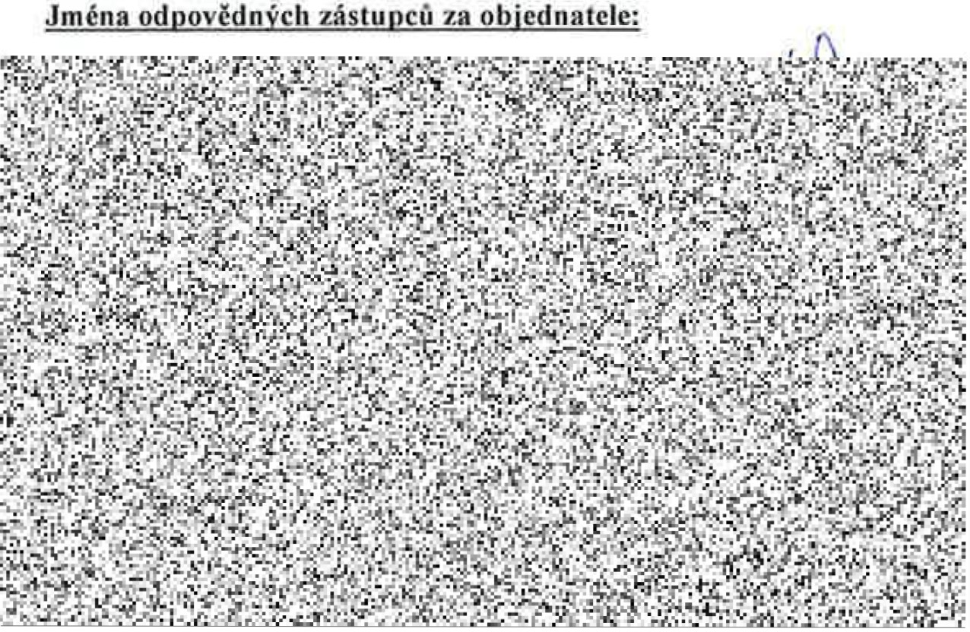**Číslo zakázky: 100745**



Datum : Podpis: Datum : Podpis:



**Clean Room Solutions**

Po podpisu tohoto změnového listu odpovědnými zástupc i smluvních stran má tento změnový lis t charakter:

t8J dodatek ke smlouvě:

O podklad k dodatku ke smlouvě

O podklad ke změně projektov é dokumentace

**Přílohy:**

**1. Rozpočet**

a - R- o-z- d-_ě _lov -n_ í_k: 1-x _z _ho-tov-ít_e__l _

[!] [!)

_ _ _

_ _D_a_tu_m v-_y _d _án_ í: **- 1-0. - 0- 8.- 2- 0-2 -3**

**- - - - - - - - - -**

**www.blockcrs_cz**

**-2 -/ 2**

1x objednatel

Formulář B-FM-7 2-02-02 / V10 / v 5 ke dni 12 02 2016

Počet příloh: 1

Výtisk číslo 1

|  |  |  |  |  |  |  |  |  |
| --- | --- | --- | --- | --- | --- | --- | --- | --- |
| **Položkový rozpočet stavby 57** | | | | | | | | |
| Stavba:  Objekt: Rozpočet: |  |  | **ASŘ**  **D.1.01.**  **01 Doplnění kapsy do podlahy pro posuvné dveře Z 42** | | | | | |
| Objednatel: |  |  | **Nemocnice Vyškov, p.o.** | |  | ICO: **839205**  DIC: **CZ839205** | | |
| Zhotovitel: |  |  | **BLOCK CRS, a.s.** | |  | ICO: **7333366**  DIC: **CZ7333366** | | |
| Vypracoval:  Rozpis ceny |  |  | **BLOCKCRS,**  **a.s.** | |  | Celkem | | |
| HSV | | | |  | | |  | 0,00 |
| PSV | | | |  | | |  | 7 328,51 |
| MON | | | |  | | |  | 0,00 |
| Vedlejší náklady | | | |  | | |  | 0,00 |
| Ostatní náklady | | | |  | | |  | 0,00 |
| **Celkem** | | | |  | | |  | **7 328,51** |
| Rekapitulace daní | | | | | | | | |
| Základ pro sníženou DPH | | | | **15** % | | | **0,00 CZK** | |
| Základ pro základní DPH | | | | **21** % | | | **7 328,51 CZK** | |
| Zaokrouhlení | | | | |  | **0,00 CZK** | | |
| **Cena celkem bez DPH** | | | | |  | **7 328,51 CZK** | | |
|  | **v** | - | fi L ' 1J,:( ". '' m, '( /  *.'ti;:f$ f* a.$: ';,if.: ; ,- *f*  *- : f* .*Í!.* •  *F*·,". ':xf{ ; i*1* f.*·* !*-* I,-,  ,*,* .,;,*-*:,:.,, **·:'***-***,t***-***"?:....-·. ,:***,***'i;;i.,'***:***:11\. :-f:**  :-. . r,. tY;. , .. ' I •, o  *t ·* - c', " ' .  - •- - ***L***' ***a***' . , , . ' '  **LI 10IOVl{e1e** | | dne | "·,'' ,, •-4 ·  11, · ..' . ' ti-  - *:* .·-!lf. ň*!'/'.).(l.*l*):*': ň ·: . :" .-.  - i., ť.*' t ·*.*.*-*·,* f.'.i;l-;/.:.,.,,,/.*7'*.*,V*  :- ' . ' - ' **·** .. ,  *m ,.*.*<·.* - -*P*.*.*.*.,*.*J*.,*.. i-*"*K*"*.,,* ·  t.t..'! -,.• ,:w. -. .·. \í "'r ; ,' •. ''fl"··  :a.*:*, - . *··*!*r-*I*§j*-, *e*-,.--I; *·:* · i ..*i*. *i*  .,. . • • J  •1 :; ,& *H* '' c::i·•o i::: natele | | |

,

)

**:J':·**

*,.:*

"-"'



Zpracováno programem **BUILDpower S,** © **RTS, a.s.** Stránka 1 z 1

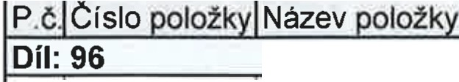**Položkový rozpočet, ZL57**

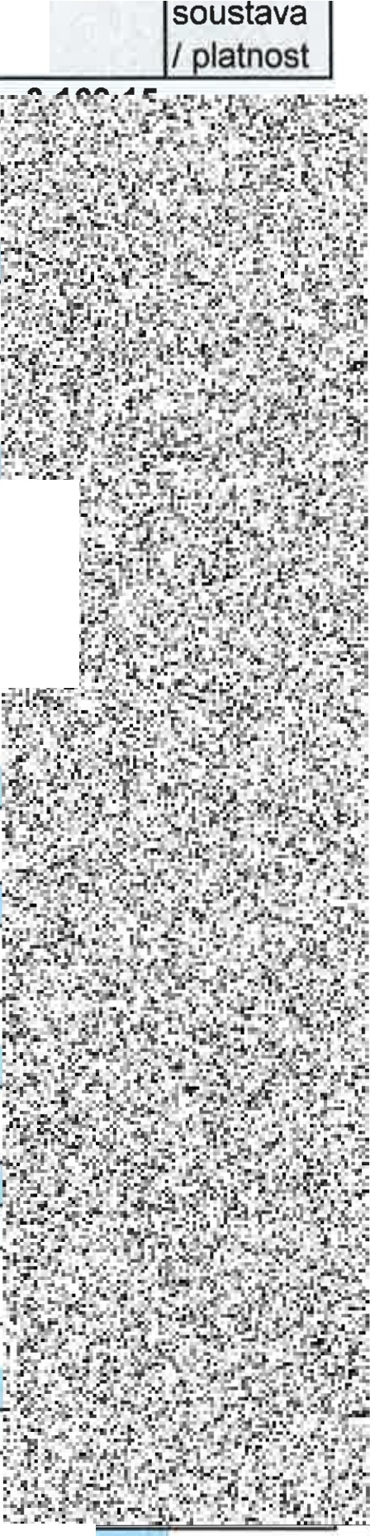

ezáni betonové podlahy do hloubky 25cm - délka

«;...,..,

"

.

;;.

Včetně naložení na dopravní prostředek a složeni na skládku, bez poplatku za skládku.

603 979990107ROO Poplatek za skládku směs betonu.cihel a dřeva,

skupina 17 09 04 z Katalogu odpadů

0,45000

480,08

**Díl: 63**

**Podlah a odlahové konstrukce**

209 632441010_55T D + M Potěr cementový ti. 51mm - 55 mm,

samonivelační potěr

m2

0,60000

495,09

|  |  |
| --- | --- |
| S: | ASŘ |
| O: | Doplnění kapsy do podlahy pro posuvné dveře Z 42 |
| R: | D.01.01 ASŘ |

|  |  |  |  |  |  |  |  |  |
| --- | --- | --- | --- | --- | --- | --- | --- | --- |
|  | |  | MJ | Množství | Cena *I* MJ | Celkem | | Cen. |
| **Bourání konstrukcí** | | | | | | |  | |
| 259 970251250ROO | ezání železobetonu hloubka řezu 250 mm | | m | 2,00000 | 1 235.91 |  |

|  |  |  |  |  |  |  |
| --- | --- | --- | --- | --- | --- | --- |
|  | 2m |  | | | | |
| 269 974042554ROO | Vysekání rýh v podlaze betonové do hloubky 100 mm, šířky do 150 mm | m | 2,87500 | 242,55 |  |  |
|  | nebo dlažbě s betonovým podkladem |  |  |  |  |  |
|  | Ruční odsekáni 2x0,3x0,3 |  |  |  |  |  |
|  |  |  |  |  | ... | . |
| **Díl: D96** | **Přesuny suti a vvbouraných hmot** |  |  |  | *) -<,* | *°(i:,:* |
| 597 979086112ROD | Vodorovná doprava suti a vybouraných hmot | t | 0,45000 | 85,01 | ® ". | |
|  | n akládání nebo prekladánl suti a vybouraných hmot na dopravní prostředek při vodorovné dopravě, |  |  | ,»..  i |  | ,- . |
|  | bez nalozen1, s vylozen1m a hrubym urovnan1m |  |  |  |  |  |
|  | 0,18m3 |  | 0,45000 |  |  |  |
| 598 979011111ROD | Svislá doprava suti a vybouraných hmot za prvé podlaží nad nebo pod základním podlažím |  | 0,45000 | 120,02 |  |  |
|  |  |  |  |  |  |  |
| 599 979081111ROD | Odvoz suti a vybouraných hmot na skládku do 1 km |  | 0,45000 | 120,02 |  |  |

|  |  |  |  |
| --- | --- | --- | --- |
| Samonivelačni stěrka |  | | |
|  |
| **Díl: 767 Konstrukce zámečnické** |
| Dodávka, montáž a doprava U profilu nerez 2,5mm plech | ks |  | 1,00000 3 500,00 |
|  |  |  |  |
| **Celkem** |  |  | **7 328,51** |

Zpracováno programem BUILDpower S, © RTS, a.s. Stránka 1 z 1

Název zakázky; Číslo zakázky:

**Nemocnice Vyškov** - **stavební úpravy křídla D3 pro magnetickou rezonancí**

**100745** C/ean Room So/utions

*Zhotovitel: Objednatel:*

**BLOCK CRS a.s. Valašské Meziříčí Nemocnice Vyškov p.o.**

**ZMĚNOVÝ LIST Č. 58**

**SO, PS: Dl.01 ASŘ**

**Popis změn a zdůvodnění:** Předkládáme Vám tento změnový list na základě požadavku objednatele a zjištění špatného stavu stávající střechy nad části místnosti D3.028 a po li kli nikou .

**Změnu požaduje:**

O Zhotovitel Jméno:

[8J Objednatel O Ostatní

**Zmifon je dokladována:**

O Zápisem ve stavebním deníku ze dne

O Vypracováním změny projektu číslo

O Zapracováním do dokumentace skutečného provedení stavby O Zápisem z kontrolního dne nebo zápisem zjednání ze dne [8J Ostatní: Požadavkem z kontrolního dne stavby

**Vliv změny n11 soubor)' projektové dolmmentacc :**

[8J Ano O Ne

**Vliv změny na validuce:**

O Ano

**Cena změny dod,ft, ky je st:u1oveuu:**

[8J Termín dokončení do 2 měsíců od objednání

O Odečtem položky rozpočtu, č.

O Dohodou O Jiný postup

**Vliv změnv na koncčnv term in dokončeni dih1:**

**[8J Bez** změny

O Posunutí konečného termínu předání

**Vli změny na cenu díla:**

O Bez vlivu na cenu

[8J Změna ceny díla o Kč: **131 023,07 Kč bez DPH**

**Rcaliznce změny bude provUcna zkouškou:**

O Ano [8J Ne

a Rozdělovník:1x zhotovitel

OO _aL_o_c_K_c_R_s_a_rsen._1u__2Ka__1s_.01_á_1v 1a_asš1_skM_e_é i_zričí_._c_zche_R__pe__u1bic_

w_w_w.b_lo_c sk__.cc

rz_

Datum vydání: 20.06-2023

1x objednatel

Počet příloh: 1

Výtisk číslo: 1

**Název zakázky: Nemocnice Vyškov** - **stavební úpravy křídla D3 pro magnetickou rezonanci**

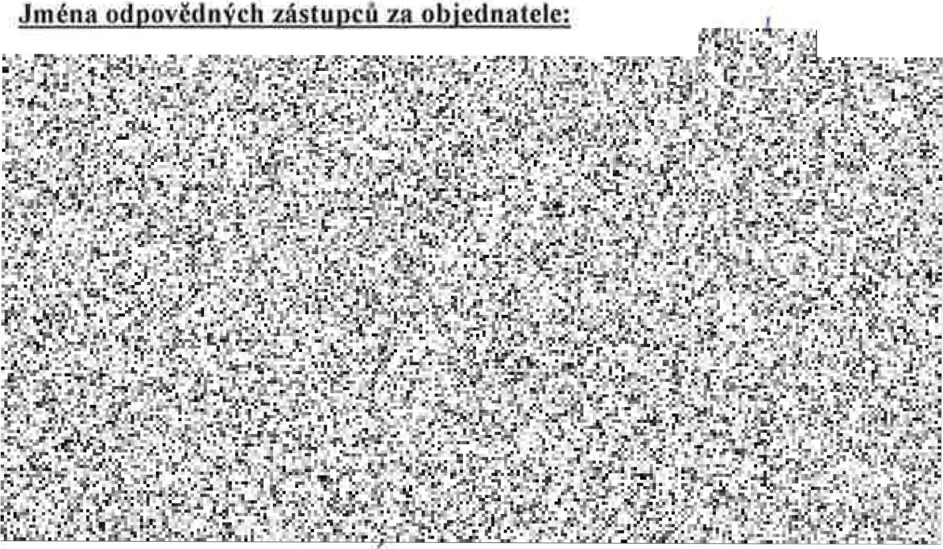**Číslo zakázky: 100745**



Datum: Podpi9: Datum: Podpis:



*Clean* Room Solutions

Po podpisu tohoto změnového listu odpovědnými zástupci s mlu vních stran má tento změnový list charakter:

O dodatek ke smlouvě:

podklad k dodatku ke smlouvě

O podklad ke změně projektové dokumentace

**Přílohy:**

**1. Rozpočet**

Rozdělovník :1x zhotovitel

1x objednatel

Formulář B-FM-7 2-02-02 / V10 / v 5 ke dni 12 02 2016

Datum vydání: 20.06.2023

Počet příloh: 1

[**www.blockcrs.cz**](http://www.blockcrs.cz/)

***212***

Výtisk čislo: 1

|  |  |  |
| --- | --- | --- |
|  | **Položkový rozpočet stavby, ZL58** |  |
| Stavba: | **ASŘ** |
| Objekt: | **01** |
| Rozpočet: | **01 Rozpočet ke změnovému listu** |
| Objednate:l | **Nemocnice Vyškov, p.o.** | IČO: **839205** |
|  |  | DIČ: **CZ839205** |
| Zhotovitel: | **BLOCK CRS, a.s.** | IČO: **7333366** |
|  |  | DIČ: **CZ7333366** |
| Vypracova:l | **BLOCK CRS,**  **a.s.** |  |

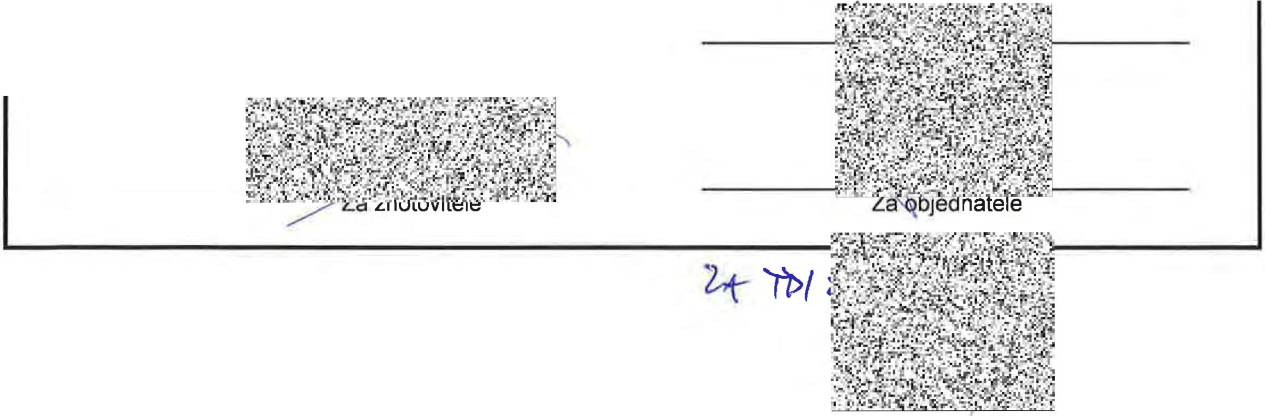

|  |  |  |  |  |
| --- | --- | --- | --- | --- |
| Rozpis ceny |  |  |  | Celkem |
| HSV |  |  |  | 0,00 |
| PSV |  |  |  | 131 023,07 |
| MON |  |  |  | 0,00 |
| Vedlejší náklady |  |  |  | 0,00 |
| Ostatní náklady |  |  |  | 0,00 |
| **Celkem** |  |  |  | **131 023,07** |
| Rekapitulace daní |  |  |  |  |
| Základ pro sníženou DPH | **15** | % |  | **0,00** CZK |
| Základ pro základní DPH | **21** | % |  | **131 023,07** CZK |
| Zaokrouhlení |  |  |  | **0,00** CZK |
| **Cena celkem bez DPH** |  |  |  | **131 023,07** CZK |

v dne

Zpracováno programem **BUILDpower S,** © **RTS, a.s.** Stránka 1 z 1

|  |  |
| --- | --- |
| S: | ASŘ |
| O: | Rekonstrukce stávající střechy nad části místnosti D3.028 a polyklinikou |
| R: | D.1.01 |

|  |  |  |  |  |  |  |
| --- | --- | --- | --- | --- | --- | --- |
|  | |  | MJ | Množství |  |  |
| 341 712311111 RZ2 | Povlakové krytiny střech do 10° za studena nátěrem | | m2 | 30,00000 | 74,50 |

30m2 30,00000

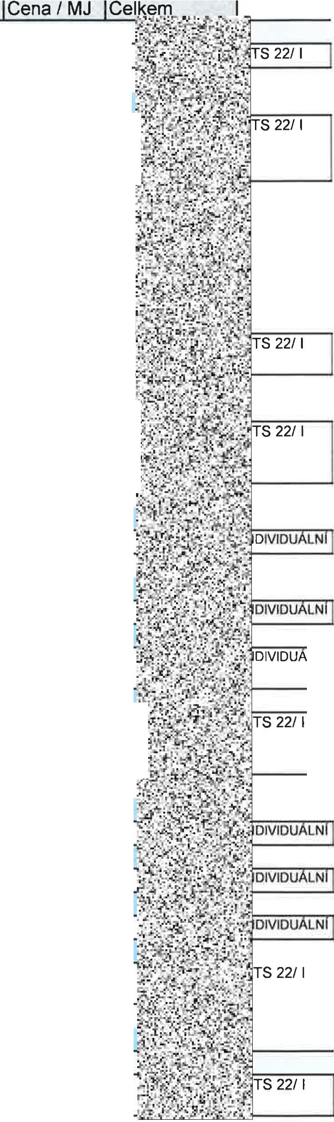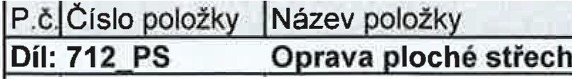

..

|  |  |  |  |  |  |  |
| --- | --- | --- | --- | --- | --- | --- |
| **342** | 712373111 RV1 | Povlakové krytiny střech do 10° termoplasty kotvené | m2 | 30,00000 | **792,00** | *:* |
|  |  | do betonu , 6 kotev/m2, pro ti. izolace do 300 mm,  **bez dodávky fólie,** |  |  |  | '• |

vc-etne ukotveni k podkladu hmozdinkam1, svaren1 všech spojů a překryti kotev fólii.

D.1.01.1-105 :

D.1.01.1-903 :

((1,2*2,55+1,35*2,55+1,35*1,65+2,7*1,35*2+1,35*1, 65)+1,5*1,5*10+1,7*1,6)*1,1

'

47,81425

343 712391171 ROO Textílie na střechách do 10° podkladní, položení -

Jbez dodávky textilie

m2 30,00000 51,90

30m2 30,00000

...·

346 28322203R fólie izolační střešní hydroizolační; tloušťka 1,50 m2 30,00000 332,00 *(*

mm; plošná hmotnost 1 950 g/m2; mPVC; kašírování polyesterová vložka ; µ = 22000,0

.

30m2 30,00000

....:

Střešní folie mPVC **detailová** hladká 1m2

m2 1,00000

407,00

Kužel + vlnovec na opracování koutů a hran ks 8,00000 330,00

Kotevní tech. polyst -plocha PVC folie TEL+TURBO. ks 180,00000 23,00 LNI

,;

..

|  |  |  |  |  |  |  |
| --- | --- | --- | --- | --- | --- | --- |
| 350 | 69366198R | geotextilie PP; funkce separační, ochranná, výztužná , filtrační; plošná hmotnost 300 g/m2; zpevněná oboustranně | m2 | 30,00000 | 52,80 | **i(** |

30m2 30,00000

j PU tmel ks 4,000001 4 15 . 00 1

jzálivková hmota Z01, ředidlo, čistič kg 1,00000] 39.6M> 0 1

! Prostup pro kabely DN125 ks 1,000001 ss5.ool

|  |  |  |  |  |  |  |  |  |
| --- | --- | --- | --- | --- | --- | --- | --- | --- |
| 351 998712202ROO | Přesun hmot pro povlakové krytiny v objektech výšky přes 6 do 12 m | % | 441,93000 | 1,00 |  | | | |
|  | 50 m vodorovně |  |  |  |  |  |  |  |
|  |  |  |  |  |  |  |  |  |
| **Díl: 713** | **Izolace te elné** |  |  |  |  |  |  |  |
| 355 713141125ROO | Montáž tepelné izolace plochých střech desky, na lepidlo | m2 | 60,00000 | 133.50] |  |  |  |  |
|  | TI EPS 150 S 120 mm střech plocha vodorovné |  | 30,00000 |  |  |  |  |  |

Zpracováno programem BUILDpower S, © RTS, a.s. Stránka 1 z 4

|  |  |
| --- | --- |
| S: | ASŘ |
| O: | Rekonstrukce stávající střechy nad části místnosti D3.028 a polyklinikou |
| R: | D.1.01 |

|  |  |  |  |  |  |  |
| --- | --- | --- | --- | --- | --- | --- |
| P.č. | Císlo položky | Název položky | MJ | Množství | Cena *I* MJ | Celkem |

TI EPS 150 S 100 mm sirech plocha vodorovne 30,00000

|  |  |  |  |  |  |  |
| --- | --- | --- | --- | --- | --- | --- |
| 361 | 28375768.AR | deska izolační EPS 150; pěnový polystyren; povrch hladký; součinitel tepelné vodivosti 0,035 W/mK; obj. hmotnost 25,00 kg/m3 | m3 | 6,60000 | 4 167,00 |  |

TI EPS 150 S 120 mm střech plocha vodorovné TI EPS 150 S 100 mm střech plocha vodorovné

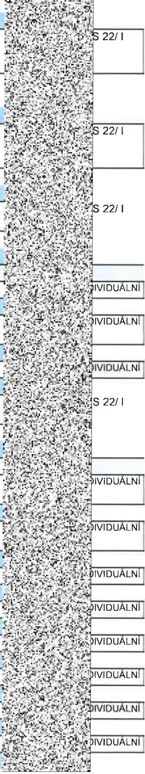

3,60000

3,00000

|  |  |  |  |  |  |  |  |
| --- | --- | --- | --- | --- | --- | --- | --- |
| 364 | 28375972R | deska spádová, klín EPS 150; pěnový polystyren; součinitel tepelné vodivosti 0,035 W/mK | m3 | 3,00000 | 4 167.00 |  |  |
|  | | **Deska** spádová EPS 150 S(20-50,50-80,... ..) |  | 3,00000 |  | |
| 368 998713202ROO | | Přesun hmot pro izolace tepelné v objektech výšky do 12 m | % | 480,13200 | 1,00 | |
|  | | 50 m vodorovně |  |  |  | |  |
|  | |  |  |  |  | |  |
| **Díl:762** | | **Konstrukce tesařské** |  |  |  | |  |
|  | | Překližka B IZA ti. 18 mm | m2 | 10,000001 | a53,001 | |  |
|  | |  |  |  |  | |  |
|  | | Kotevní technika P EKLI KA BRIZA turbo šroub | ks | 120,00000 | 20,00 | |  |
|  | |  |  |  |  | |  |
| I | | PU pěna INSTA-STIK 750ml | ks | 10,000001 | 315,00! | |  |
|  | |  |  |  |  | |  |
| 376 998762202ROO | | Přesun hmot pro konstrukce tesařské v objektech  **výšky** do 12 m | % | 140,80000 | 1,00 | |  |
|  | | 50 rn vOu OfOV rlě |  |  |  | |  |

|  |  |  |  |
| --- | --- | --- | --- |
| **Díl: 764 Konstrukce klem ířské** | | | |
| Poplastovaný plech ukončení hladké, atik okapnice rš.250 mm | bm | 20, 00000 | 200,00 |

|  |  |  |  |  |  |
| --- | --- | --- | --- | --- | --- |
|  | Poplastovaný plech koutová lišta rš 100mm IN-OUT | bm | 20,00000 | 160,00 |  |
|  |  |  |  |  |
| Poplastovaný plech fasádní stě.lišta rš. 100mm | bm | 12,00000 | 206,00 |  |
|  |  |  |  |  |
| Poplastovaný plech stěnová lišta rš 83mm | bm | 2,00000 | 106,00 |  |
| IKotevní technika (poplast. plech) | ks | 250,000001 | 4,50J |  |
|  |  |  |  |  |
| Pomocný a doplňkový materiál(trh.nýt,Putmel...) | kpl | 1,00000 | 2 500,00 |  |
|  |  |  |  |  |
| JŽlab+háky+čela+kotlíkrš.330 mm | bm | 13,000001 | 1 1aa.001 |  |
|  |  |  |  |  |  |
|  | ! Svod RAL 9006 120 průměr,objímky,kolena | bm | 3,000001 | 940,00 j |  |

Zpracováno programem BUILDpower S, © RTS , a.s. Stránka 2 z 4

|  |  |
| --- | --- |
| S: | ASŘ |
| O: | Rekonstrukce stávající střechy nad části místnosti 03.028 a polyklinikou |
| R: | D.1.01 |



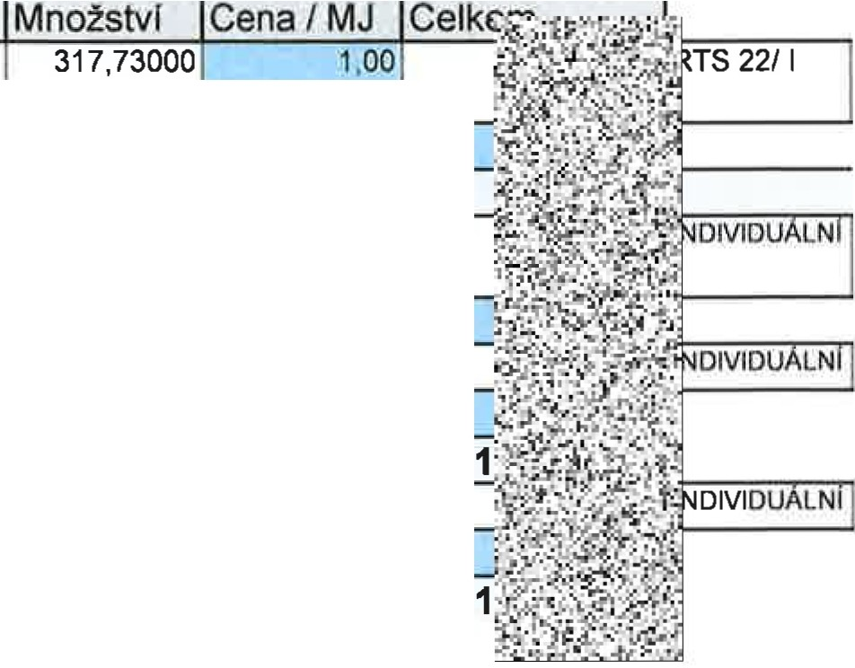

|  |  |  |  |  |  |  |  |
| --- | --- | --- | --- | --- | --- | --- | --- |
| P.č. | Číslo oložk | Přesun hmot pro konstrukce klempířské v objektech výšky do 12 m | MJ  % |  |  |  |  |
| 383 | 998764202ROO |

|  |  |  |  |  |
| --- | --- | --- | --- | --- |
| **Ostatnl**  Demontáže okapů, svodů, izolační pěny až po | kpl | 1,00000 | 10 OOó,00 |  |
| asfaltový pás |  |  |  |  |
| !Pověšení klimatizace na stěnu objektu | kpl | 2,000001 | 0 , 00 / |  |
|  |  |  |  |  |
| **Celkem**  Dodatečná sleva | % | 15,00000 | -1 54 ,45 |  |
|  |  |  |  |  |
| **Cena celkem** |  |  |  |  |

Zpracováno programem BUILDpower S, © RTS, a.s. Stránka 3 z 4

|  |  |
| --- | --- |
| **S:** | ASŘ |
| O: | Rekonstrukce stávající střechy nad části místnosti 03.028 a polyklinikou |
| R: | D.1.01 |

|  |  |  |  |  |  |  |
| --- | --- | --- | --- | --- | --- | --- |
| P.č. | Císlo položky | Název položky | MJ | Množství | Cena/ MJ | Celkem |

r - - - - - - ,

_J

r iI _ _ _

1-,.mj i 1· · -

LI I

I I

Ll_ _ _

· -· -·- --·-·-·- · - •r·-r I

I **"O IGOO**

+ ! + +

Í + +

+ i + +

I

##### c-zc-·t·I

DAJUF'l 4J

i H: l

-**M**

D3·0.28

UKCE 03

--

POLIKLINIKA

I

lAl';P.ESLE :) SCHÉMATICKY BEZ ROZDEt.ENi \l?\JT .NICH PR :

NENi PMEO 'tTEM *PO* NEZ.U..tÉ.RE m

*z* ,?R!PA.ONE STA'/EB i ŮPRAVY PRO PAiPOJKU .E!..EKTRO RE.ŠEt

# I

*i*

L .,.

-- ..r--.+ -- •

|  |  |  |
| --- | --- | --- |
|  | |  |
|  |  |  |
|  |  |  |

Zpracováno programem BUILDpower S, © RTS , a.s Stránka 4 z 4

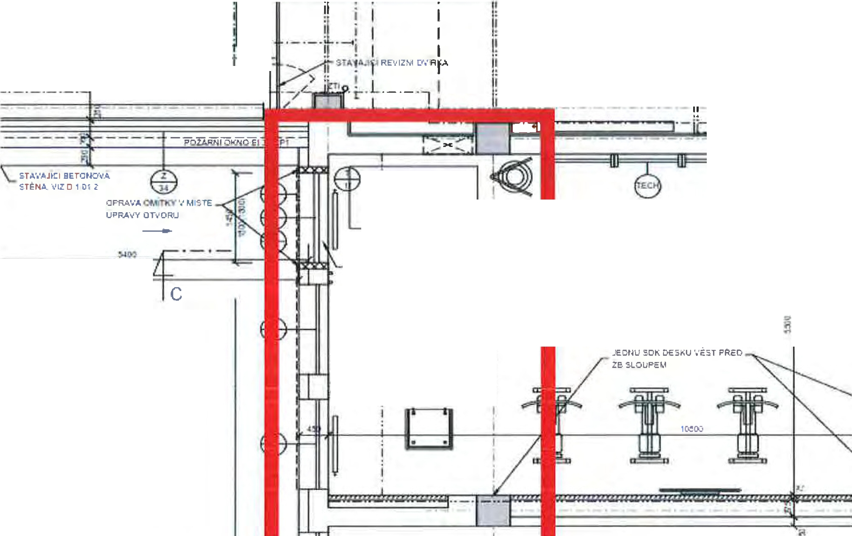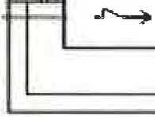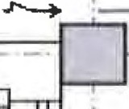

Název zakázky: Číslo zakázky:

Nemocnice Vyškov - stavební úpravy křídla D3 pro **B. K '°**

magnetickou rezonanci - -- .. -

**t:w:**

**100745** Clean Room *Solutions*

*Zhotovitel: Objednatel:*

**BLOCK CRS a.s. Valašské Meziříčí Nemocnice Vyškov p.o.**

**ZMĚNOVÝ LIST Č. 59**

**SO, PS: D1.0l.4b ÚT**

**Popis změn a zdůvodnění:** Změna OT v D3.055 z důvodů ochrany pacientů, kde se v této místnosti pracuje s dětmi a mohlo by dojít k úrazu, pokud by stávající OT nebylo zakrytováno nebo změněno za jiné, vhodnější těleso.

**Změnu 1>ožaduje:**

O Zhotovitel Jméno:

Objednatel O Ostatní

**Změna je dok ladován.a:**

Zápisem ve stavebním deníku ze dne

O Vypracováním změny projektu číslo

O Zapracováním do dokumentace skutečného provedení stavby O Zápisem z kontrolního dne nebo zápisem z jednání ze dne O Ostatní:

**Vliv změny na soubory projektové dokumentace:**

Ano ONe

**Vliv změ,m na validace:**

O Ano Ne

**Cena změny dodávky je stanovena:**

Bez změny

O Odečtem položky rozpočtu, č.

O Dohodou O Jiný postup

**Vliv změny na konečný termín dokončeni díla:**

Bez změny

O Posunutí konečného termínu předání

**Vliv změny na cenu díla:**

O Bez vlivu na cenu

Změna ceny díla o Kč: **20 265,77 Kč bez DPH**

**Realizace změny bude prověřena zkouškou:**

O Ano Ne

a - R-o-zd-ě-lo_v_í-_nk:_1_x_z-ho_t_o-vi-te_l D_at_u m_v_y_d_án í:- 2-.7- 0-.6- 2-0_2_3 ____

**l!] I!]**

BLOCK CRS a.s., U Kasáren 727, 757 01 Valašské Meziříčí, Czech Republic [**www.blockcrs.cz**](http://www.blockcrs.cz/)

1x objednatel Počet příloh: 1

Výtisk číslo: 1

**Název zakázky: Nemocnice Vyškov** - **stavební úpravy křídla D3 pro magnetickou rezonanci**

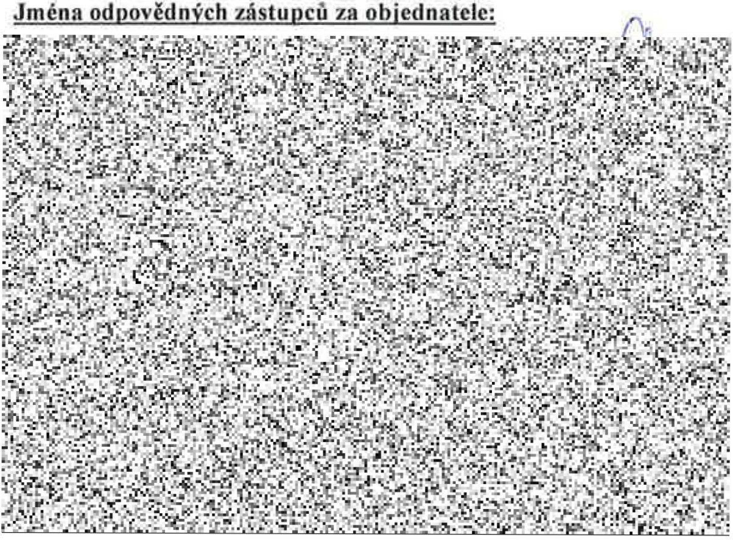**Číslo zakázky: 100745**



Datum : Podpis ; Datum: Podpis:



Clean *Room Solutions*

Po podpisu tohoto změnového listu odpovědnými zástupci smluvních stran má tento změnový list charakter:

!Zl dodatek ke smlouvě:

D podklad k dodatku ke smlouvě

D podklad ke změně projektové dokumentace

**Přílohy:**

**1. Rozpočet**

Rozdělovník:1x zhotovitel

1x objednatel

Formulái 8-FM-7 2-02-02 / V10 / *v* 5 ke dni 12 02 2016

Datum vydání: 27.06.2023

Počet příloh: 1

[**www.blockcrs.cz**](http://www.blockcrs.cz/)

**2/2**

Výtisk číslo 1

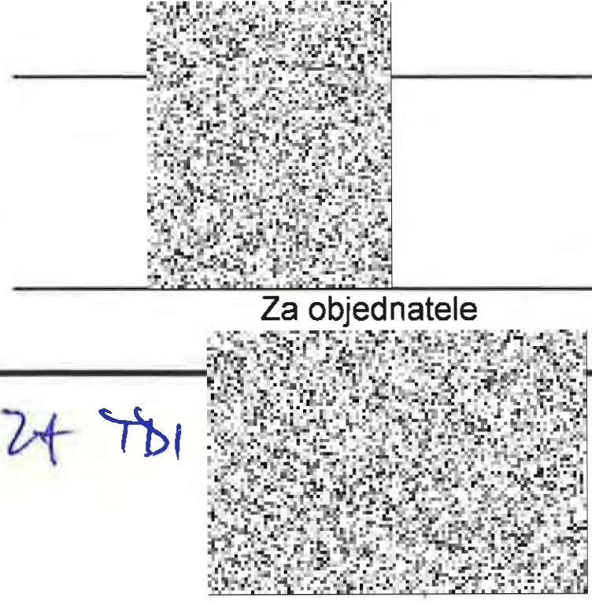

|  |  |  |
| --- | --- | --- |
|  | **Položkový rozpočet stavby, ZL59** |  |
| Stavba: | **ÚT** |
| Objekt: | **01** |
| Rozpočet: | **01 Rozpočet ke změnovému listu** |
| Objednate:l | **Nemocnice Vyškov, p.o.** | IČO: **839205** |
|  |  | DIČ: **CZ839205** |
| Zhotovite:l | **BLOCK CRS, a.s.** | IČO: **7333366** |
|  |  | DIC: **CZ7333366** |
| Vypracoval: | **BLOCKCRS,**  **a.s.** |  |

|  |  |  |  |  |
| --- | --- | --- | --- | --- |
| Roz is cen |  |  |  | Celkem |
| HSV |  |  |  | 0,00 |
| PSV |  |  |  | 20 265,77 |
| MON |  |  |  | 0,00 |
| Vedlejší náklady |  |  |  | 0,00 |
| Ostatní náklady |  |  |  | 0,00 |
| **Celkem** |  |  |  | **20 265,77** |
| Rekapitulace daní |  |  |  |  |
| Základ pro sníženou DPH | **15** | % |  | **0,00** CZK |
| Základ pro základní DPH | **21** | % |  | **20 265,77** CZK |
| Zaokrouhlení |  |  |  | **0,00** CZK |
| **Cena celkem bez DPH** |  |  |  | **20 265,77** CZK |
| v dne | | |  |  |

Zpracováno programem **BUILDpower S,** © **RTS, a.s.** Stránka 1 z 1

**Položkový rozpočet, ZL59**

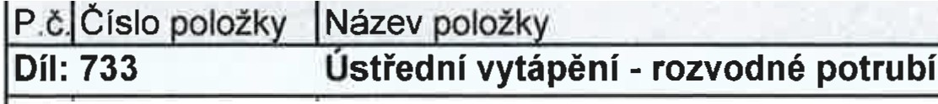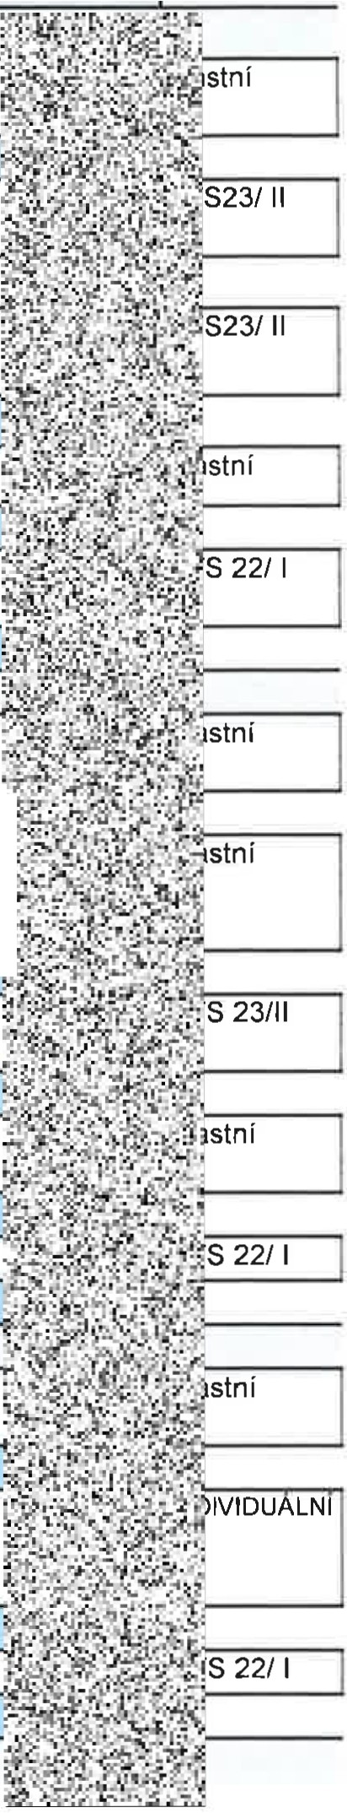

|  |  |  |  |  |  |  |
| --- | --- | --- | --- | --- | --- | --- |
|  | | **MJ** | Množství | Cena/ MJ | Celkem | |
|  |  |  |  | |
| 3 733110803 | Demontáž potrubí ocelového závitového do **DN** 15 | m | 10,00000 | 1 3, 1 6 1 |  | |
| 1 722161112ROO | Potrubí měděné polotvrdé spojované měkkým | m | 10,00000 | 421,00 |  | |
|  | pájením D 15x1 |  |  |  |  | |
| 2 722161112ROO | Přípojka z trubek měděných -p otrubí měděné | m | 1,00000 | 421,00 |  | |
|  | polotvrdé spojované měkkým pájením D 15x1 |  |  |  |  | |
|  |  |  |  |  |  | |
| 3 0 ST001001.1 | Napojení na stávající rozovdy (přechod CU/ocel) | hod | 2,000 | 419,55 |  | |
|  |  |  |  |  |  | |
| 36 998733201ROD | Přesun hmot pro rozvody potrubí , výšky do 6 m | % | 57,91600 | **8,83** |  | |
| **Díl:734** | **Armatu** |  |  |  |  | |
| 37 734001001 | Termostatický ventil k otopnému tělesu **ON** 15, Kvs - | kus | -1,00000 | 647,30 | |  |
|  | 0,86 přímý/rohový |  |  |  | |  |
| : ;:-«•. | | | | | | |
| 38 734001002 | Uzavírací šroubení k otopnému tělesu ON 15  přímé/rohové s možností vypouštění , šrouební | kus | -1,00000 | **443,52** | *•1.:::!;,* | |
|  | maximálně , otevřen o |  |  |  | =ť · | |
| 4 722161112ROO | Připojovací armatura H pro otopná tělesa se | kus | 1,00000 | 421,00 |  | |
|  | středovým připojením ON 15 |  |  |  |  | |
| 61 734209113 | Montáž armatury závitové s dvěma závity G 1/2 | kus | -1,00000 | 11,99 |  | |
| 68 998734201ROD | Přesun hmot pro armatury , **výšky** do 6 m | % | 6,55190 | 8,83 |  | |
|  |  |  |  |  |  | |
| **Díl: 735** | **Oto ná tělesa** |  |  |  |  | |
| 20 735291800 | Demontáž konzoly nebo držáku otopných těles, | kus | 4,00000 | 7,18 |  | |
|  | registrů nebo konvektorů do odpadu |  |  |  |  | |
|  | Těleso koupelnové trubkové lsan Akros 1800/590, | kus | 1,00000 | 13 549,00 |  | |
|  | středové připojení , ral 9016 s háčky, |  |  |  |  | |
|  | DAKH18000590 |  |  |  |  | |
|  |  |  |  |  |  | |
| 96 998735201ROO | P res un hmot pro otopná tělesa , výšky do 6 m | % | 135,77720 | 8,83 |  | |
|  |  |  |  |  |  | |
|  | **Celkem** |  |  |  |  | |

|  |  |
| --- | --- |
| S: | ÚT |
| O: | Změna OT v D3.055 z důvodů ochrany pacientů |
| R: | D.1.01.4b |

. ..

**iř.**{ ;"·

.\ ' ....,;.

Zpracováno programem BUILDpower S, © RTS , a.s. Stránka 1 z 1

Název zakázky: Číslo zakázky:

**Nemocnice Vyškov** - **stavební úpravy křídla D3 pro magnetickou rezonanci**

**100745** *Clean Room Solutions*

*Zhotovitel: Objednatel:*

**BLOCK CRS a.s. Valašské Meziříčí Nemocnice Vyškov p.o.**

**ZMĚNOVÝ LIST Č.60**

**SO, PS: Dl.01 ASŘ**

**Popis změn a zdůvodnění:** Předkládáme Vám tento změnový list na základě požadavku objednatele na provedení nového minerálního podhledu na chodbě m.č. D3.003 a minerálního podhledu od osy E k poliklinice

**Změnu požaduje:**

O Zhotovitel

Jméno:

Objednatel O Ostatní

**Změna je dokladována:**

Zápisem ve stavebním deníku ze dne

O Vypracováním změny projektu číslo

O Zapracováním do dokumentace skutečného provedení stavby O Zápisem z kontrolního dne nebo zápisem zjednání ze dne O Ostatní:

**Vliv změny na so ubory projektové dokumentace:**

Ano ONe

**Vliv změny na validace:**

O Ano Ne

**Cena změ ny dodá ky je stnnovena:**

Bez změny

O Odečtem položky rozpočtu, č.

O Dohodou O Jiný postup

**Vli změny na konečný term in dokončení díla:**

Bez změny

O Posunutí konečného termínu předání

**Vliv zrněny na cenu díla:**

O Bez vlivu na cenu

Změna ceny díla o Kč: **107 267,89 Kč bez DPH**

**Realizace změny bude prověřena zkouškou:**

O Ano Ne

a_ R_o_dz-ě_lo_ _v_ínk-:- 1_x_z_ho_ -to-vi-t_e_l D_a_tu_m_v-yd_a_n· -í_-:-16 0_8_.2_0_2_3-------------

**[!l (!l**

BLOCK CRS a.s., U Kasáren 727, 757 01 Valašské Meziřiči, Czech Republic [**www.blockcrs.cz**](http://www.blockcrs.cz/)

1x objednatel Počet příloh: 1

Výtisk čislo: 1

**Název zakázky: Nemocnice Vyškov** - **stavební úpravy křídla D3 pro magnetickou rezonanci**

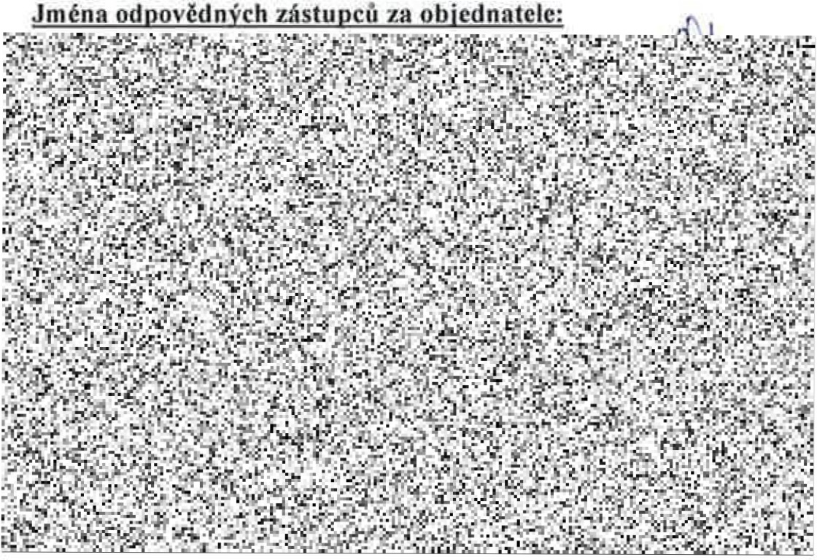**Číslo zakázky: 100745**



Dalurn: Podpis: Datum: Podpis.



*Clean* Room *Solutions*

Po podpisu tohoto změnového listu odpovědnými zástupci smluvních stran má tento změnový list charakter: dodatek ke smlouv ě:

O podklad k dodatku ke smlouvě

O podklad ke změně projektové dokumentace

**Přílohy:**

**1.** Rozpočet

**Rozdělovník: 1x zhotovitel**

**1x objednatel**

Formuláf B-FM-7 2-02-02 / V10 / v 5 ke dni 12 02 2016

Datum vydáni: 16.08.2023

Počet příloh: 1

[**www.blockcrs.cz**](http://www.blockcrs.cz/)

**2/2**

Výtisk číslo: 1

|  |  |  |
| --- | --- | --- |
|  | **Položkový rozpočet stavby, ZL60** |  |
| Stavba: | **ASŘ** |
| Objekt: | **01** |
| Rozpočet: | **01 Rozpočet ke změnovému listu** |
| Objednatel: | **Nemocnice Vyškov, p.o.** | IČO: **839205** |
|  |  | DIČ: **CZ839205** |
| Zhotovitel: | **BLOCK CRS, a.s.** | IČO: **7333366** |
|  |  | DIČ: **CZ7333366** |
| Vypracoval: | **BLOCKCRS,**  **a.s.** |  |

Rozpis ceny Celkem

HSV 0,00

PSV 107 267,87

MON 0,00

Vedlejší náklady 0,00

Ostatní náklady 0,00

**Celkem 107 267,87**

Rekapitulace daní

Základ pro sníženou DPH **15** % **0,00 CZK**

Základ pro základní DPH **21** % **107 267,87 CZK**

Zaokrouhlení **0,00 CZK**

**Cena celkem bez DPH 107 267,87 CZK**

": I .• -;_ :.:I.i,-., ,.. •, ,...:,(

*i1i -*

-

**v** dne \'Y_' .:_ :•.- .... i iµ9:-"c

*· ·'*· . *f* W-

*ť*

*(*<"*'*i

..

*:-$§:*"*\*l *"* -

. .. . *tt* ..... - :::i: ........,. . ..w -.. n .·:?,·. .,;..:r,... .

, f)

*1* ,

--

- ::. í '

*.-,,%·m/ n:*

*h*

--

,r.·. '! r:•,.; "ť .)i

*;.t.::,*

j-

.....

1 J'J

..

. :{ ""!'! ,,;::;;; . . - · - *:,!'i***"***.***a***;..***:***1***"***=***:** *·***-***.•***""**!

··1ť

"-'-:::··

.."

t*:*.*m*.

*...*.*.'')f)*

**t ,·,-·,·**

, ,

":,

*"'-'°*

:-;:!'1 t

-. .l ,:

*:,-*I *,'fi.'.* .I*:*,.

*' )*,•';',Í,.r.

, L • , , 'I_, ••. • '1.:'·'""'

' -

•

's-.

. ť: 1 /,I. ' $§_·$'..- *,*.c::i:*N, -*,:'-*"*" *'*T

•.*"* t-->

_, •tř .;•' ;_• - •} • l1 :. . •

*'*• *g*·*{*· :

--! . ' { ,. · ... . - '

.?:.'li"'.

. .

· . !_

d- ,,r0. .,i .-: ...

:-.o =".'i' *r :,"t,*

;,- !1

*r°;!'* •·.

*-*

r:•

"\.,,, 1ť. .::.J::· l, { ;l • :,t;, *J!t*

lť.'

.*-*?:,-.:.*-:·.l{'l•;l),i!\;*•*''M·-:-*.*: ;.·;.*·*k*:-·,

*""* ;·•:{ ::.

. it ,.·; .. ; *t-i* • ,...;:;,; .p :,



. • •. .:· . • :.1,. .... > •• • 11,1..:.. .. :

Zpracováno programem BUILDpower S, © RTS, **a.s.** Stránka 1 z 1

|  |  |
| --- | --- |
| S: | ASŘ |
| O: | Minerální podhledy |
| R; | D.1.01. |

|  |  |  |  |  |  |  |
| --- | --- | --- | --- | --- | --- | --- |
| P.č Císlo |  | **MJ** | Množství | Cena *I* MJ | Celkem | |
|  | | | | | | |
| **Díl: 399** | **Sádrokartonové kce** |  |  |  |  |  |
| 1 416093111ROD | elo podhledu SDK, v. do 500mm, 1xCD, 1xRB 12,5mm | m2 | 18,00000 | 1 524,00 |  |

bez dodávky izolace

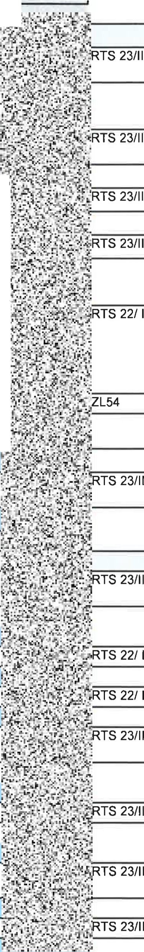

2 347013114RZ1 Předstěna SDK, tl.55mm, 1xkce CD, 1xRFI 12,5mm m2 18,00000 846,00

úprava podhledu pro montáž svítidel

*W.i*

..**I**.... **l'"" l**

|  |  |  |  |  |  |  |
| --- | --- | --- | --- | --- | --- | --- |
| · | | | | | | :i; . |
| 3 347091081ROD | Příplatek k předstěně sádrokartonové | m2 | 18,00000 | 169,00 | '.;\'  4J."- | |

|  |  |  |  |  |  |
| --- | --- | --- | --- | --- | --- |
| **4** 76758515ROO | Montáž doplňků podhledů - úprava kazet | m2 | 30,00000 | **32,40** | ***i-}""***  **'.,'Jt** |

•**' 'i,!.**

-.:,

497 767584502ROO Montáž podhledů lamelových a kazetových Montáž m2 32,4 **462** ....

podhledů z kazet včetně montáže nosného roštu na

ocelovou konstrukci, rozměry kazet 600 mm x 600 mm , bez určení výměry

***t J;.<I.***

..., '

*r ,*

*11.•*

Kazeta - 600/600 m2 32,4 **483** *}:..* **-i.**

... .

Knauf Armstrong, Perla OP 0,95 Tegular 24 **- i,**

(Tegular) 600x600 x15 mm I

**!I;)::**

! .-.-

,} 1

6 998767201ROD Přesun hmot pro konstrukce montované z desek % 750,24000 2,10 sádrokartonových a minerálních

**Minerální podhled od osy E k poliklinice**

**Díl: 399 Sádrokartonové kce**

I m2 I 2 ,000001 1 524 , 00 1

71 4 16093111ROO ' Celo podhledu SDK, v. do 500mm, 1xCD, 1xRB

12 , 5mm

bez dodávky izolace

|  |  |  |  |  |  |  |
| --- | --- | --- | --- | --- | --- | --- |
| **j** 2 | 8,7 7675 81801ROO |  | IDemontáž podhledů kazet | m2 | 35,00 0001 | 1 74,181 |
|  | 35I767582800ROO |  | ! Demontáž podhledů roštů | m2 | 131,198251 | 37,36! |
|  | 9 767587211ROD |  | P odhled minerální Knauf, vidit.kce, kazety 600x600mm | m2 | 32,40000 | 699,00 |
|  |  |  | 35,00000 |  |  |  |
|  | 1D! 76758515ROO |  | ! M ontáž doplňků podhledů - úprava kazet | m2 | 30,000001 | 32,401 |
|  |  |  | úprava podhledu pro montáž svítidel |  |  |  |
|  | 11 998767201ROD |  | Přesun hmot pro konstrukce montované z desek sádrokartonových a minerálních | % | 256,95600 | 2,10 |
|  | 121 |  | ! Kompenzace za poničený stávající podhled | % | -0,200001 | 38 205,081 |

Zpracováno programem BUILDpower S, © RTS, a.s. Stránka 1 z 2

|  |  |
| --- | --- |
| S: | ASŘ |
| O: | Minerální podhledy |
| R: | D.1.01 . |

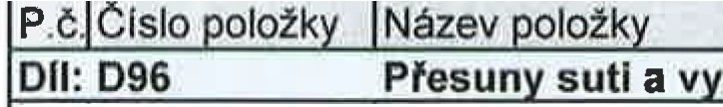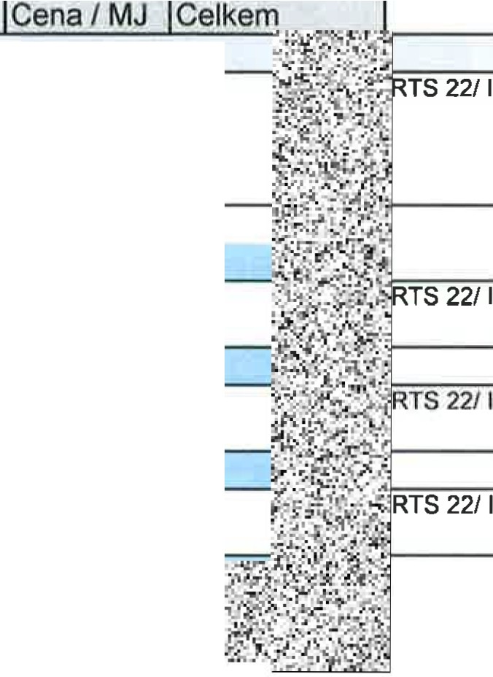

MJ

0,14000

85,01

Množství

bou**ran·**ch hmot

597 979086112ROO Vodorovná doprava suti **a** vybouraných hmot

nakládání nebo překládání suti a vybouraných hmot na dopravní prostředek při vodorovné dopravě,

35' 3,9

598 979011111ROO

Svislá doprava suti a vybouraných hmot za prvé podlaží nad nebo pod základním podlažím

0,07000

120,02

599 979081111ROD Odvoz suti a vybouraných hmot na skládku do 1 km

0,14000

120,02

603 979990107ROO

Poplatek za skládku směs betonu.cihel a dřeva,

skupina 17 09 04 z Katalogu odpadů

0,14000

480.08

**Celkem**

Zpracováno programem BUILDpower S, © RTS, a.s. Stránka 2 z 2

Název zakázky: Číslo zakázky:

**Nemocnice Vyškov** - **stavební úpravy křídla D3 pro magnetickou rezonancí**

**100745** Clean *Room Solutions*

*Zhotovitel: Objednatel.*

**BLOCK CRS a.s. Valašské Meziříčí Nemocnice Vyškov p.o.**

**ZMĚNOVÝ LIST Č. 61**

**SO, PS: Dl.01. ASŘ**

**Popis změn a zdůvodněni:** Předkládáme Vám změnový list na základě požadavku objednatele, kdy byl zjištěn špatný stav stávajících podlahových krytin v místnostech D3-0.04, D3-005 a D3-0.53. V těchto místnostech je požadavek na novou PVC podlahu.

**Změnu pol..aduje:**

D Zhotovitel

Jméno:

Objednatel D Ostatní

**Změna je dokladovsinn:**

D Zápisem ve stavebním deníku ze dne

D Vypracováním změny projektu číslo

D Zapracováním do dokumentace skutečného provedení stavby

O Zápisem z kontrolního dne nebo zápisem zjednání ze dne

**!Zl** Ostatní:Požadavek z obchůzky stavby na KD

**Vliv změny trn soubory projektové dokun1cntace:**

!Zl Ano D Ne

**Vliv změnv on vnlidncc:**

O Ano Ne

**ena změny dodávky je stanoveno:**

O Bez změny

O Odečtem položky rozpočtu, č.

IZI Dohodou D Jiný postup

**Vliv změny na konečný termín dokončeni díla:**

D Bez změny

Do 3 týdnů od odsouhlasení změnového listu

**Vli\• změny na cenu dlla:**

D Bez vlivu na cenu

IZI Změna ceny díla o Kč: **133 666,17 Kč bez DPH**

**Realizace změny bude prověřena zkouškou:**

D Ano IZI Ne

a Rozdělovník:1x zhotovitel

@ @ _sL_o_c_R_Ks_a sc,_u_Ka_r_esn1a .2_1_1s11 va_01aš-_sék_Mez_;r_íč_í._cech_zRe_p_ub_lic

w_w_w.b_lo_c_k_c_r_s_.c_z_

Datum vydání: 03.07.2023

1x objednatel

Počet příloh: 1

Výlisk čislo: 1